

27 сентября 2026 г. | г. Москва

Коммерческое предложение
Office Kit L3215
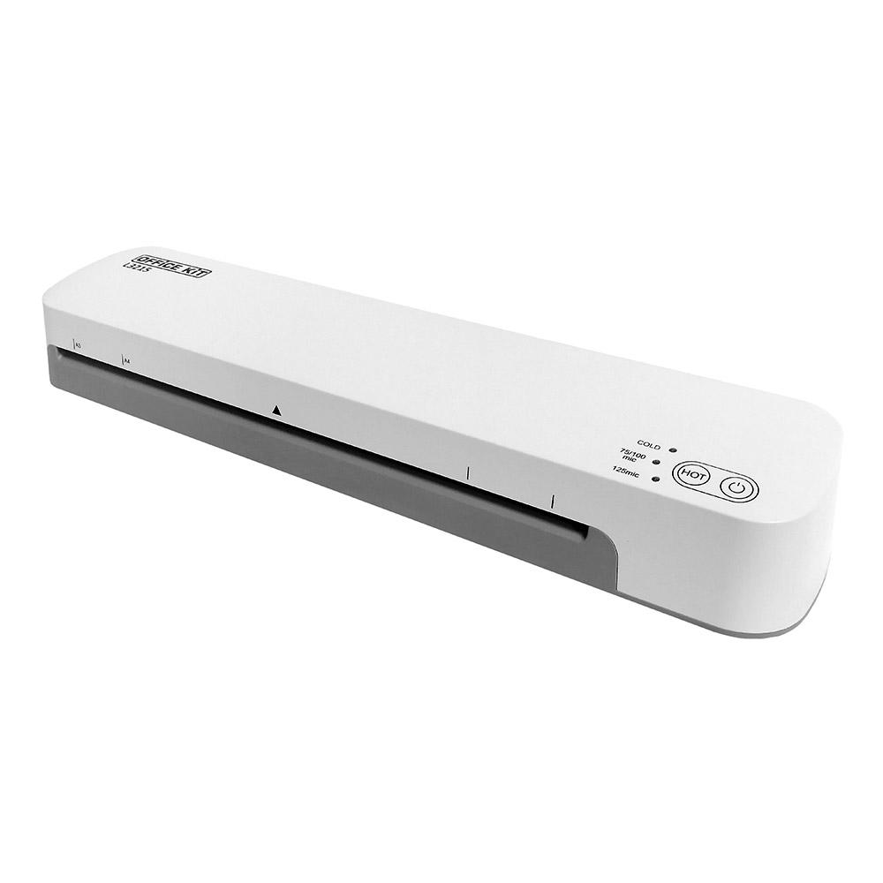 | Описание:  Офисный ламинатор с высокой скоростью разогрева  регулировка температуры исходя из толщины документа  время непрерывной работы 60 минут  поддержка А3, А4, А5 и А6 форматов  функция энергосбережения (через 30 минут бездействия)  интуитивно понятное и простое управление  стильный, минималистичный дизайн  сенсорная панель управления

Параметры | Значение
Тип: | Пакетные
Формат бумаги (max): | A3
Толщина пленки, мкм (max): | 125
Толщина ламинируемого документа, мм: | 0.8
Время разогрева, мин: | 1
Количество валов: | 2
Скорость ламинирования, мм/мин: | 420
Мощность, Вт: | 600
Корпус: | пластик
Высота, мм: | 65
Ширина, мм: | 455
Глубина, мм: | 112
Вес, кг: | 1,6
Холодное ламинирование: | Да
ABS: | Да
Регулировка температуры: | Да

Фактические параметры товара могут отличаться от заявленного производителем в технической документации как в большую, так и в меньшую сторону в пределах допустимой погрешности не более 10%.
Это в равной степени относится как к размеру частиц, так и к уровню шума, скорости и количеству уничтожаемых листов. Данная погрешность является технологической нормой и не считается дефектом.
На изменение параметров может оказывать влияние плотность уничтожаемой бумаги и фактическое напряжение в сети.

Цена: 4 936 руб. 80 коп.
Гарантия:
Сроки поставки товара:
Срок действия ценового предложения:

Генеральный директор Миронов Б.Б.

